档案编号：

干部个人廉洁档案

姓 名： 王逢珏
所属部门：
工作单位： 泽州县自然资源局
职 务： 局长

中共泽州县纪律检查委员会 | 制
泽州县监察委员会 | 制
表一
领导干部个人及家庭成员基本情况登记表
姓 名 | 王逢珏 | 性 别 | 男 |  | 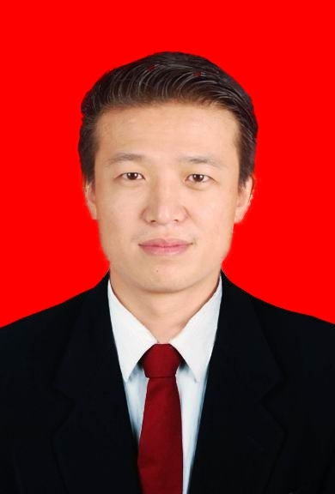
民 族 | 汉 | 所属部门 | 泽州县自然资源局
出生时间 | 1978.04 | 身份证号
籍 贯 | 山西祁县城赵镇修善村 |  | 参加工作时间 | 1998.02
入党时间 | 2011.06 |  | 政治面貌 | 中共党员
人员身份 | 公务员 |  | 文化程度 | 本科
毕业院校 | 2009年12月毕业于中共中央党校 |  | 家庭住址
单位及 职务 | 泽州县自然资源局党组  书记 局长 |  | 职 称
职务类别 |  |  | 任职务时间
职 级 | 四级调研员 |  | 任现职级时间 | 2021.06
手机号码 |  |  | 办公电话
在职状态 | 班子成员 |  | 退休时间
备注：1.人员身份：县委委员、县委候补委员、县纪委委员、县人大代表、县政协委员、乡镇党代表、乡镇人大代表、干部、工人；2.职务类别：正科长级、副科长级、科员、其他；3.在职状态：班子成员、非班子成员、离退休、被开除党籍、开除公职、免职后不到退休年龄（待安排）、其他。
个  人  工  作  简  历 | 1998.02-2002.05 原泽州县地质矿产局工作  2002.05-2006.02 泽州县国土资源局地籍管理股、下村所工作  2006.02-2008.08 泽州县国土资源局执法监察股副股长  2008.08-2011.09 泽州县国土资源局大箕国土资源所所长  2011.09-2014.08 泽州县国土资源局下村国土资源中心所所长  2014.08-2017.05 阳城县国土资源局党组成员、副局长  2017.05-2019.03 沁水县国土资源局党组书记、局长  （2020.08任一级主任科员职级）  2019.03-2023.01 沁水县自然资源局党组书记、局长  （2021.06任四级调研员职级）  2023年.01至今泽州县自然资源局党组书记、局长

家  庭  主  要  成  员  及  主  要  社  会  关  系 | 称谓 | 姓 名 | 政治面貌 | 工作单位及职务 | 身份证号码
家  庭  主  要  成  员  及  主  要  社  会  关  系 | 配偶 | 李彩云 | 群众 | 泽州县房地产开发公司 干事
家  庭  主  要  成  员  及  主  要  社  会  关  系 | 子女及配偶 | 李卓然 | 团员 | 北京理工大学珠海学院学生
家  庭  主  要  成  员  及  主  要  社  会  关  系 | 本人  父母 | 王建 | 群众 | 祁县城赵镇修善村 务农
家  庭  主  要  成  员  及  主  要  社  会  关  系 | 本人  父母 | 王庆梅 | 中共党员 | 祁县城赵镇修善村 务农
家  庭  主  要  成  员  及  主  要  社  会  关  系 | 配偶  父母 | 李落会 | 群众 | 泽州县下村镇刘村务农
家  庭  主  要  成  员  及  主  要  社  会  关  系 | 配偶  父母 | 常建华 | 中共党员 | 泽州县下村镇刘村务农
家  庭  主  要  成  员  及  主  要  社  会  关  系 | 本人兄弟姐妹 | 王逢玉 | 群众 | 祁县城建局环卫大队职工
家  庭  主  要  成  员  及  主  要  社  会  关  系 | 本人兄弟姐妹 | 王逢琰 | 群众 | 太原市熊猫烟花有限公司总经理
家  庭  主  要  成  员  及  主  要  社  会  关  系 | 配偶兄弟姐妹 | 李艳云 | 群众 | 泽州县妇幼保健院

受表彰奖励情况
名称 | 时间 | 决定机关 | 批准文号 | 备注
本人受党政纪处分或追究刑事责任情况
回复时间：

回复内容：

年度考核情况登记表
考核年度 | 考核结果 | 备注
2018 | 优秀
2019 | 优秀
2020 | 优秀
2021 | 优秀
2022 | 优秀

问责情况登记表
姓 名 |  | 工作单位 |  |  | 职 务
问责方式 |  |  |  | 问责机关
问责时间 |  |  |  | 问责处理文号
问责事实
备 注

